Tema:taller división política y administrativa de colombia
Nombre del docente:diego alvarez jimenez |  |  |  |  |  |  |  | Área:sociales
Competencia/estándar/DBA:
competencia: Identificar y describir algunas características principales de las organizaciones político-administrativas colombianas en diferentes épocas.
estándar:· Comparo características del sistema político – administrativo de Colombia - ramas del poder público en las diferentes épocas.

Indicadores de logro
Saber |  |  |  | Hacer |  |  | Ser
Analiza e interpreta la organización política y administrativa de Colombia. |  |  |  | Identifica los elementos que componen el Estado y el territorio colombiano, dándoles el valor que los relaciona |  |  | Desarrolla competencias que le permiten interactuar positivamente en su grupo utilizando los principios básicos de los siete hábitos en su cotidianidad.
Fecha de inicio: | DD | MM | AA |  | HORA | Fecha de finalización: |  |  | DD | MM | AA | HORA
Nombre del estudiante: |  |  |  |  |  |  |  |  | Grupo: 5
LO QUE SÉ
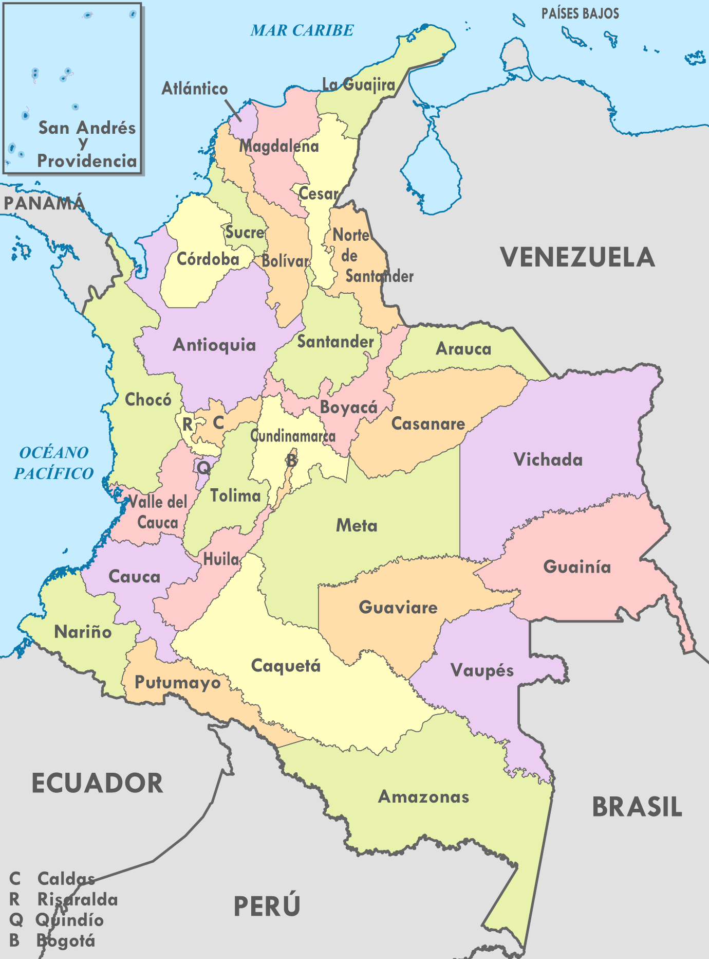
1- observo la siguiente imagen y respondo las preguntas

- ¿como se denomina cada una de las partes en las que está dividido el territorio colombiano?
- ¿como se llama el departamento en el que vives?
- ¿cuántos departamentos conforman el estado colombiano?
- ¿cuales de los departamentos del estado colombiano he tenido la oportunidad de conocer?

APRENDIENDO
1-leo y conceptualizó la siguiente información
Colombia cuenta con 1123 municipios, 32 departamentos y 5 distritos.En la actualidad, Colombia está organizada territorialmente por departamentos, municipios y distritos, principalmente. Otras divisiones especiales son las provincias, las entidades territoriales indígenas y los territorios colectivos.
¿Pero cómo es la organización del territorio Colombiano?
Un municipio es una entidad territorial organizada administrativa y jurídicamente. Es dirigido por la figura de un alcalde, quien gobierna junto con un concejo municipal; ambas figuras son elegidas por voto popular. Colombia cuenta con 1123 municipios.
Ubicados entre la nación y el municipio, los departamentos son encabezados por un gobernador encargado de la administración autónoma de los recursos otorgados por el Estado. Tienen autonomía en el maneo a los asuntos relacionados con su jurisdicción y funcionan como entes de coordinación entre la nación y los municipios. Los administra un gobernador y una asamblea de diputados elegidos en elecciones populares. En Colombia existen 32 unidades departamentales.
Los distritos son entidades territoriales con una administración especial. Por su importancia nacional, en Colombia las ciudades de Bogotá, Cartagena, Barranquilla, Santa Marta y Buenaventura llevan este distintivo.
Las provincias son divisiones territoriales intermedias entre departamentos y municipios. En Colombia no es muy común esta figura administrativa.Las entidades territoriales indígenas son gobiernos locales indígenas que ocupan alguna porción departamental o municipal. Por su parte, los territorios colectivos han sido adjudicados a la población afrocolombiana que predomina en la zona Pacífico, permitiéndole organizarse de formas asociativas comunitarias y empresariales.
PRACTICANDO
1-Copia en tu cuaderno los nombres de los equipos mencionados a continuación. Al hacerlo, escribe frente a cada uno de ellos el nombre del departamento al que pertenece y la capital de este mismo. Mira el ejemplo. En caso de que no conozcas mucho de fútbol, pregúntale a un familiar, vecino o vecina que conozca del tema.
- Santa Fe - Atlético Bucaramanga - Real Cartagena - Atlético Huila - Chicó F.C - Cúcuta Deportivo - Atlético Junior - Nacional - Deportivo Pasto - Millonarios
Ejemplo: América - Valle del Cauca-cali
2-con base Teniendo en cuenta el departamento escogido con anterioridad en clase, se debe presentar un trabajo escrito en hojas blancas y en carpeta para presentación de trabajos con las siguientes pautas:
1. Portada
2. Contraportada
3. Breve reseña histórica del departamento
4. Organización territorial del departamento (capital, cantidad de municipios, cantidad y nombre de las provincias si las posee, cantidad de habitantes, principales universidades y principales sitios turísticos)
5. fuentes de su economía
6. Cultura del departamento (música, gastronomía, danza tradicional)
7. Principales fuentes hídricas del departamento (mapa)
8. Mapa de la posición geográfica del departamento
9. Adicional a la entrega del trabajo escrito el estudiante prepara una exposición sobre el trabajo realizado, puede utilizar recursos como, diapositivas, carteles, fichas técnicas etc.
RÚBRICA DE EVALUACIÓN:Tener en cuenta que el trabajo tendrá 3 valoraciones, donde se tendrá en cuenta la presentación del trabajo, el contenido y por último la sustentación

ASPECTO O CRITERIO | D. superior  4.6 a 5.0 | D. Alto 4.0 a 4.5 | D. Básico  3.2 a 3.9 | D. Bajo  1.0 a 3.1
Las composiciones cumplen los parámetros dados.
En las composiciones hay manejo de los conceptos trabajados.
El coloreado es uniforme.
En las composiciones hay originalidad y diseños propios.

